Совместные творческие занятия с малышами 3-4 лет
Совместное творчество детей и родителей приносит несомненную пользу. Помимо развития интеллекта, внимательности, абстрактного и пространственного мышления, памяти, мелкой моторики, развивается чувство единения с родителем. Малыш чувствует, что мама рядом с ним и поддерживает все его начинания. Это положительно влияет на психическое развитие малыша, дает дополнительный стимул.
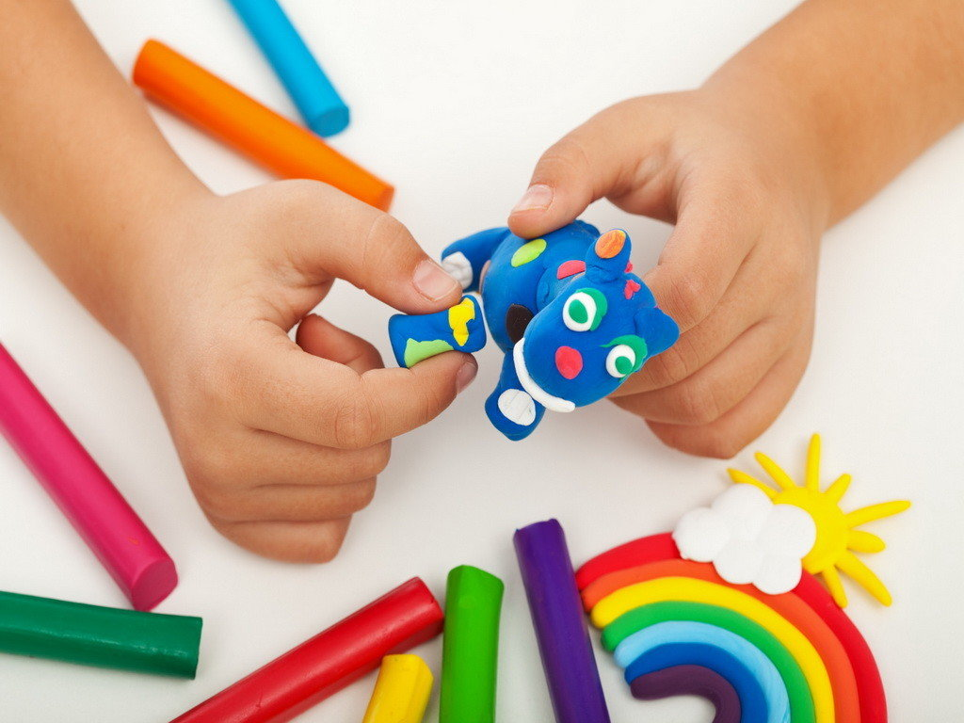
Детям нужно прививать творческие способности

Как привлечь детей к творчеству
Следует помнить, что у ребенка еще не сформирован подобный вид совместного досуга, поэтому сначала он может быть немного отстраненным.
К сведению! Нельзя давить на кроху, нужно мягко направить его. Лучше продемонстрировать желание позаниматься с ним в мягкой, завлекающей манере, тогда он непременно присоединится к родителям.
Все действия нужно проговаривать, малыша нужно хвалить и исключить критику. Малыш должен иметь собственные принадлежности, которые не будет бояться испачкать, желателен собственный творческий уголок. Запрещено заставлять малыша, если он не в настроении.
Совет! Занятия пойдут легче, если родитель похвастается совместными достижениями родным. Тогда кроха будет переполнен гордостью и с радостью будет ждать следующих занятий.

Как найти индивидуальный подход к малышу
Индивидуальный подход должен основываться на способностях и потребностях ребенка. Малышу должно нравиться то, что он делает. Ведь люди разные, и дети не исключение. Один малыш с радостью будет рисовать, другой раскрашивать, а третий предпочтет шитье. Неправильно подобранное занятие отобьет весь интерес. Следует внести элемент игры в занятия. Обязательно учитывать, что один ребенок шустр и небрежен, другой же аккуратен и медлителен. Творческие занятия с детьми должны учитывать их особенности. Время занятий у разных деток также может отличаться.
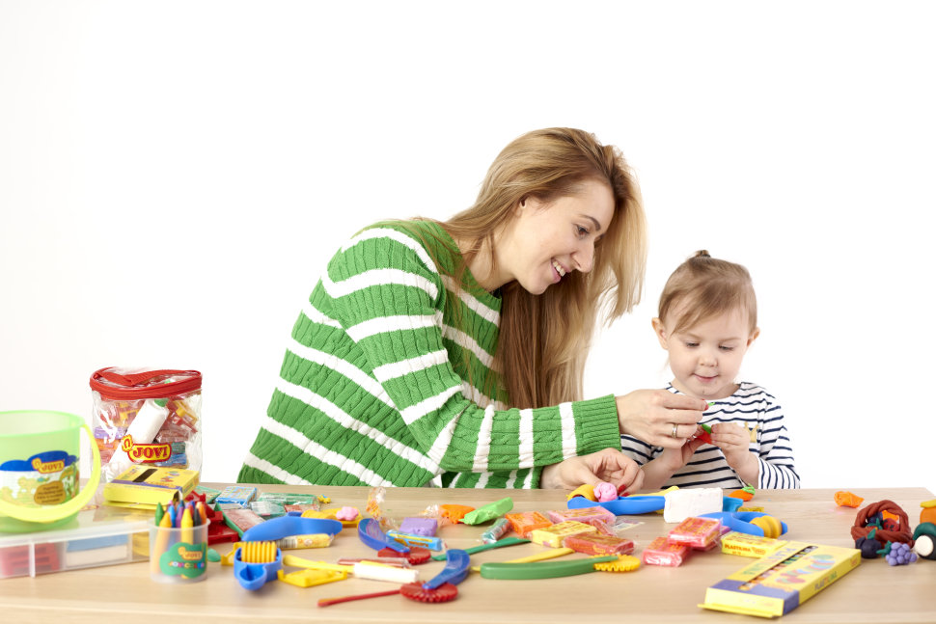
Родители должны помогать развиваться

Как добавить привлекательности творчеству
Правила для родителей:
- Быть веселым, выражать эмоции искренне.
- Проводить урок в игровой форме.
- Необычный формат занятия привлечет больше внимания.
- Развить у малыша привычку участвовать во всех начинаниях родителей.
- Заниматься по простым правилам.
- Хвалить малыша.

Роль рисования в развитии малыша
Рисование дает малышам неоценимые возможности. С помощью рисования чадо:
- выражает себя;
- выплескивает негатив;
- успокаивается.
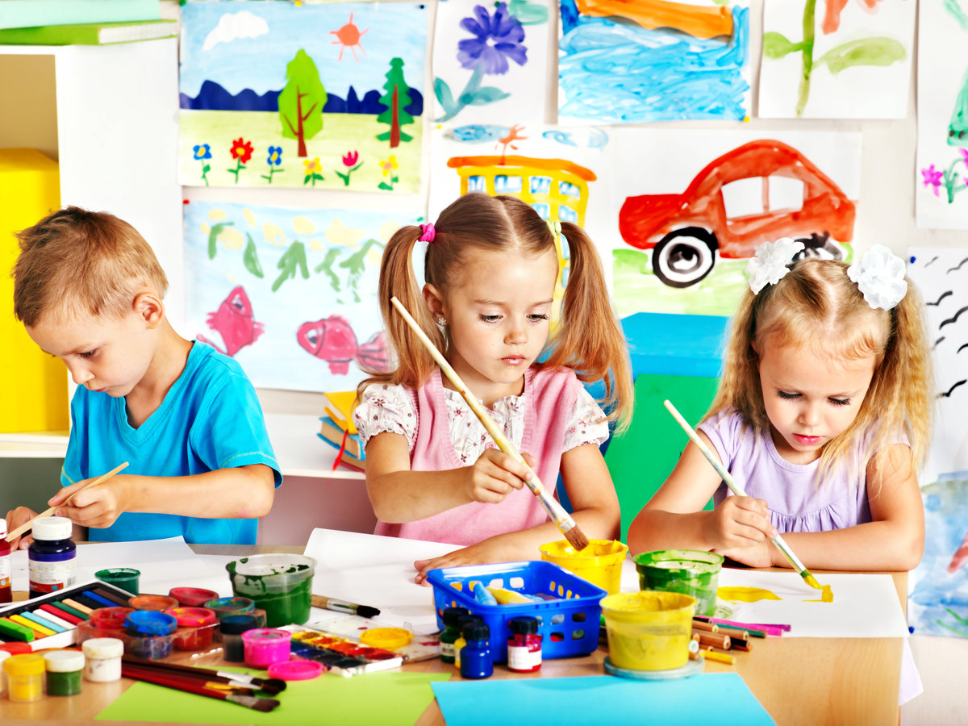
Рисование помогает развивать мышление
У малыша появляется идея, для создания которой обязательно задействуются участки мозга, отвечающие за память, внимание, образное мышление. Малыш становится более внимательным, учится анализировать и подмечать детали. У ребенка развивается креативный стиль, появляется собственный вымысел, свои фантазии.

Современные технологии речевого развития дошкольников по ФГОС

К сведению! Плюсом является то, что в процессе рисования задействуются руки – так развивается мелкая моторика, а попутно с ней память, зрение и логическое мышление.
Улучшаются речевые навыки, появляется усидчивость. Ребенок развивает талант, а также способен оценить чужое произведение.
Творчество для детей 3, 4 лет обязательно должно включать в себя занятия по изобразительному искусству.

Польза лепки для умственного развития
Творчество с малышами всегда включает в себя лепку. Лепка характеризуется снятием стресса, она отлично влияет на мозг малыша. После лепки большинство детей чувствуют себя спокойными и расслабленными. Лепка положительно влияет на все виды мышления. Кроха учится наблюдать, запоминать и повторять действия взрослого. Улучшается внимательность и терпение. Юный мастер получает возможность выразить свои чувства и эмоции, поэтому в результате развивается фантазия и креативность. Малыш лучше анализирует, становится более восприимчив к математическим измерениям. Дополнительный стимул дают улучшенные речевые навыки.

Идеи для поделок
Детские поделки развитие детей только ускоряют. Они приносят чувство удовлетворения, повышают уверенность в себе и отлично влияют на самочувствие малыша. Начиная выполнять развивающие поделки для детей, следует определить местонахождение готовых изделий.
К сведению! Детям важно иметь доступность к своим творениям. Это может быть папка, полка с поделками или можно вывесить их на стену. Они должны вызывать у крохи чувство гордости и ассоциироваться с радостью.
В два или три годика можно начать совместные занятия творчеством. Можно задействовать аппликации, вырезать из бумаги, делать поделки из природных материалов и предметов обихода. Например, из шишек, листьев деревьев, веточек и даже обычных пуговиц. Малыши такого возраста обожают рисовать и раскрашивать. Можно предложить лепить из пластилина или другого материала, использовать симбиоз нескольких видов поделок. При желании задействуется цветная бумага или картон. Занятие должно оканчиваться на веселой ноте и не приносить крохе усталости.
Аппликации и работа с цветной бумагой продолжаются и в 3-4 года, но несколько усложняются. Если раньше кроха вырезал целые предметы и вклеивал, то теперь можно предложить ему сконструировать элемент самостоятельно. Для поделок можно найти предметы, которые ранее не получили применения при творческой деятельности. Например, старые игрушки, запасные части, картинки и прочие мелочи. Подойдут даже продукты питания и яйцо из киндер-сюрприза.
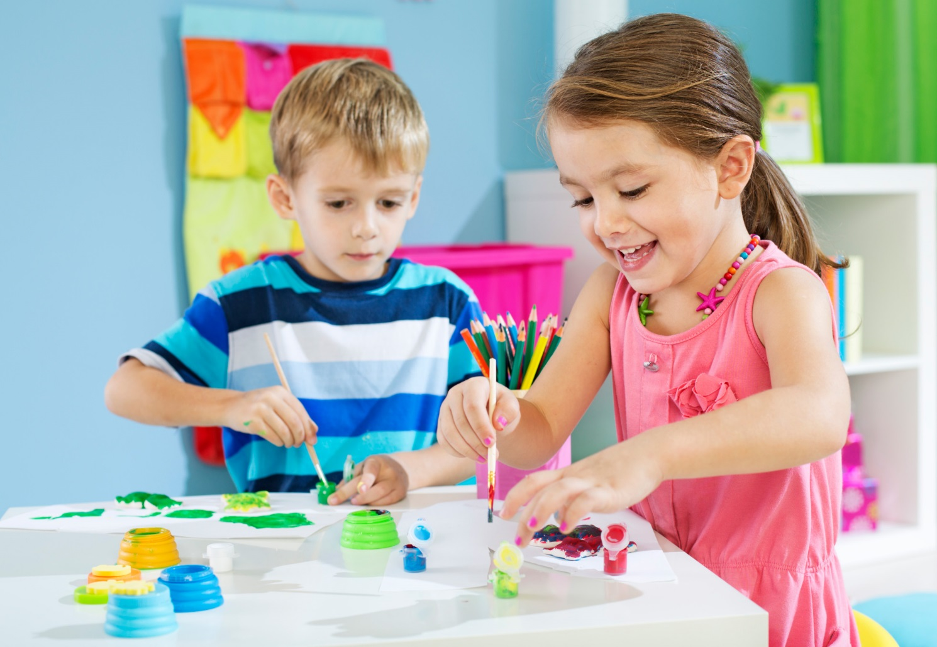
Творческие идеи должны быть разнообразны
Лепка может включать в себя более сложные элементы, как и рисование. Когда чадо постигнет все эти занятия, можно ознакомить его с наукой оригами, показать, что можно лепить из салфеток. Поделки с ребенком 3 года дома, развивающие интеллект и творческие навыки, не должны быть слишком длинными и тяжелыми.

Влияние семейного воспитания на формирование личности ребенка

Совместное творчество детей и родителей в возрасте 4-5 лет совершенствуется. В аппликациях можно использовать объемные элементы. Аналогичная ситуация с поделками из подручных материалов. Ребенок набивает руку, может резать, тереть, щипать, нажимать. Развитый в сферах поделок малыш вполне может перейти к вышивке или шитью. Лепка находится на пике своего развития, малышу можно предложить вылепить свою коллекцию любимых персонажей из мультфильмов.
Если малышу нравится оригами, то можно его усложнить и добавить упражнения на склеивание и прорезание элементов. Можно предложить ребенку пойти в сад и самому подобрать материалы для работы. Осень – идеальное время для такого предложения. Следует начать вовлекать кроху в традиционные праздники и приурочивать поделки к этим событиям.
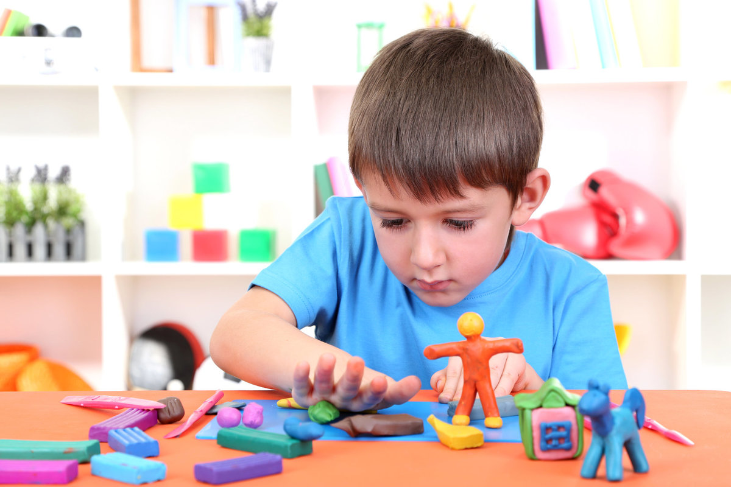
Малыш в 5 лет уже лепит хорошо
Совместное творчество детей и родителей в 6-6 лет получает новый виток развития. Занятия остаются прежними, но развиваются дополнительные навыки. Программа образования ДОУ также помогает малышу развивать способности так, чтобы он был готов к более сложным задачам.
Малыш привык рисовать карандашами или красками, поэтому следует разнообразить его инструменты. Выбор сейчас огромен. В лепке можно предложить ребенку также дополнительные наборы – малыш останется доволен.
Можно предложить малышу плести фенечки, делать аксессуары из бисера, собирать гербарий, делать экибану и строить необычную технику из доступных материалов. Можно лепить дом из бумаги или делать бумажные розочки.
В возрасте 7 лет школьник способен осознанно работать на результат. Можно обучаться шитью, вязанию, делать помпончики. Для мальчиков будет интересно конструирование и изготовление полезных предметов интерьера. На новогодние праздники мальчики и девочки с радостью займутся изготовлением елочных игрушек и украшением пространства.
К сведению. Ребенок 7 лет способен лепить из глины сложные композиции, выкладывать вазочки интересным украшающим материалом и рисовать красивые картины. Специализированные магазины предлагают раскрашивание картин по номерам, выжигание, выкладывание рисунка стразами, вышивку. Все новые занятия пойдут на пользу ребенку.
Идея, что ребенок должен заниматься сам – не более, чем миф. Уделяя достаточно времени совместным занятиям, родитель не только разовьет его талант, но и усилит связь родителя и малыша.

